**Laporan – Observasi Tugas Pararel 2  
Kecerdasan Buatan 2019/2020  
Hariadi Adha Firmansyah – 1301174252 – IF-41-10**

* Import data

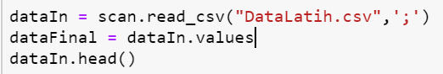

Menggunakan lib pandas. Membaca data latih untuk program

* Merubah data menjadi bit satuan binner

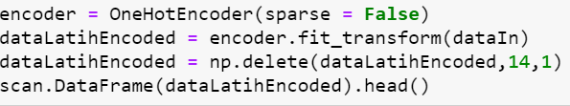

Menggunakan fungsi OneHotEncoder, data akan berubah menjadi binner

* Desain kromosom

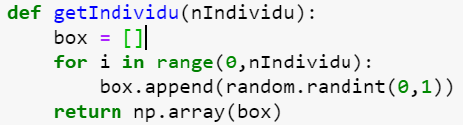

Fungsi tersebut digunakan untuk membuat satu individu dengan mengambil nilai alel random

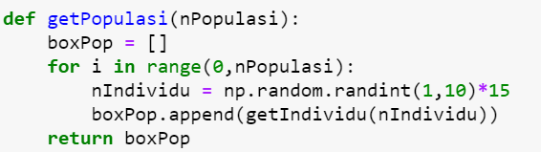

fungsi tersebut digunakan untuk membuat populasi yang didalamnya terdapat beberapa individu dengan nilai alel random

* Menghitung Fitness

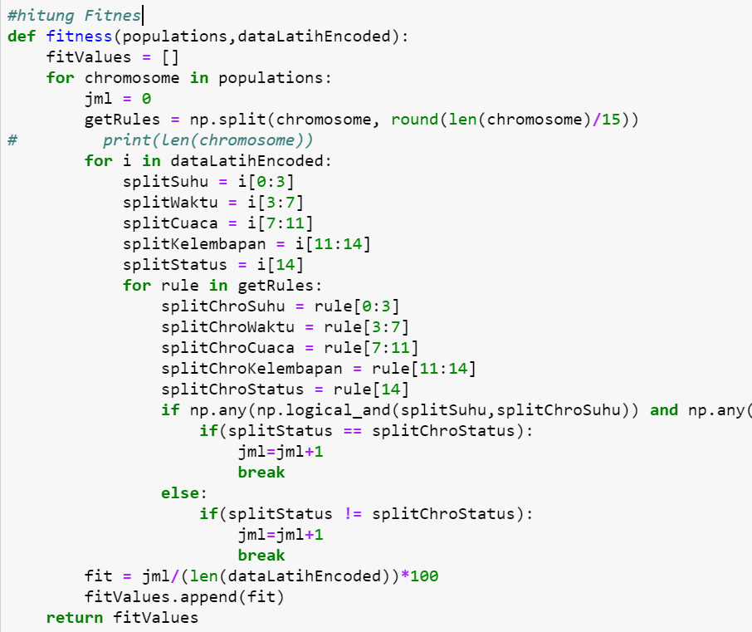

Pada fungsi ini digunakan untuk menghitung nilai fitness, cara pernghitungannya dimulai dengan memecahkan tiaptiap bagiannya dari data latih misal suhu, waktu, cuaca. Yang nantinya akan di bandingkan dengan populasi yang telah dibuat. Jika salah satu dari bagian telah bernilai true, maka akan di jml satu. Dan jika salah namun pada status atau keputusan sama maka nilai jml akan bertambah.

* Teknik pemilihan orangtua

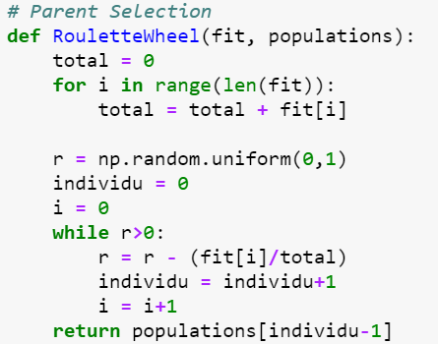

Pada Teknik pemilihan orangtua, saya memilih metode roullettewheel, pada fungsi tersebut diperlukan nilai fitness dari satu populasi. Kemudian hasil hitungan pada fungsi roulettewheel akan mengoutputkan nilai indeks, maka indeks yang dikeluarkan oleh rouletewheel lah yang akan menjadi calon orangtua

* Pemilihan dan Teknik operasi genetic (crossover dan mutasi)

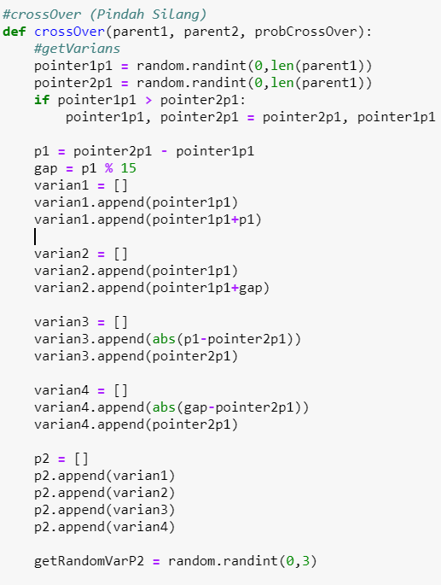

Sebelum melakukan crossover, diperluka 2 pointer random untuk parent satu. Yang range diantara pointer tersebut akan dipindahkan nantinya ke parent ke dua. Dan untuk mendapatkan 2 pointer di parent dua adalah dengan cara pemilihan dari 4 varian. Ke empat varian tersebut akan dipilih secara acak untuk mendapatkan pointer.

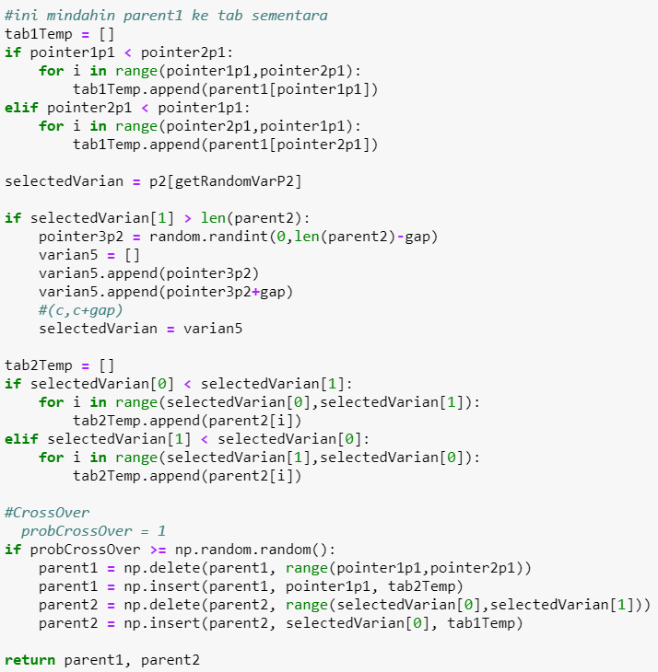

Setelah pemiihan pointer untuk kedua parent, dilakukan lah penukaran. Disini saya menggunakan array temporary untuk menyalin data yang akan dipindahkan ke tiap tiap parentnya

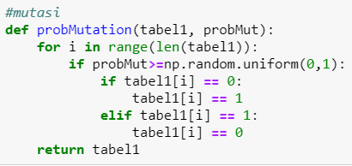

pada mutasi, algoritma yang saya buat adalah melakukan perulangan sebanyak Panjang individu yang disimpan pada tabel1. Kemudian akan dilakukan pengecekan probabilitas. Jika lolos, maka saya akan meminta nilai random dari 0 atau 1 yang nantinya akan dijadikan nilai mutase. Dan semua alel jika probabilitas tinggi akan memiliki peluang untuk terganti nilainya dengan angka random

* Metode pemilihan generasi baru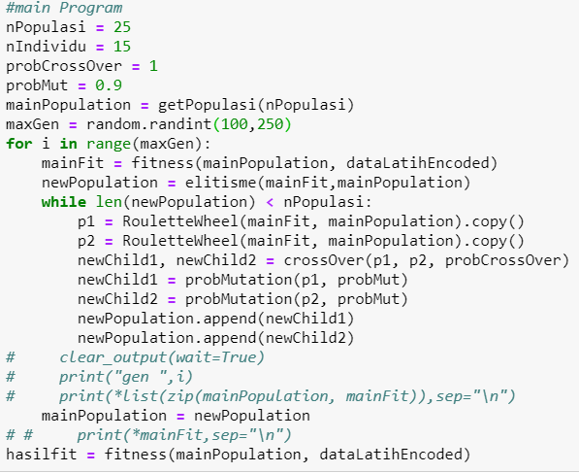

Untuk probabilitas crossover saya set sebanyak 1 agar selalu terjadi crossover, dan probabilitas mutase saya set 0,9.

Pada metode pemilihan generasi baru, saya menggunakan metode generational replacement. Pada metode tersebut pertama saya mengenerate semua fungsi yang telah saya buat, kemudian saya masukan kedalam perulangan sebanyak gen yang telah saya set secara random antara 100-250

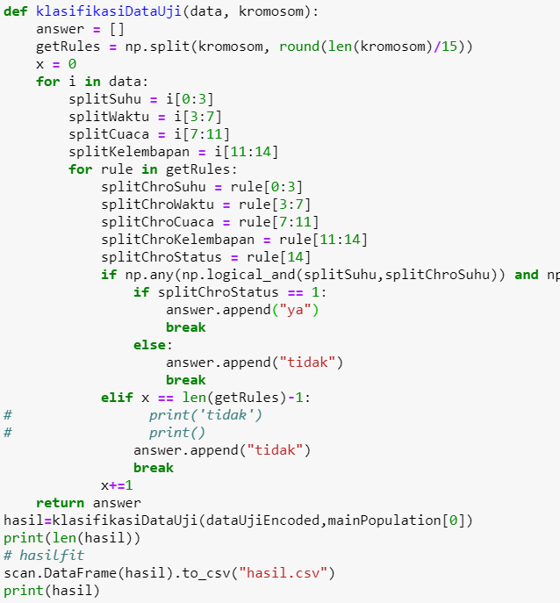

Pada klasifikasi data uji, algoritma yang saya buat sama seperti algoritma menghitung fitness, hanya saja terdapat pencocokan yang jika cocok maka akan menghasilkan nilai “ya” dan sebaliknya.



Berikut adalah hasil terbaik dari data uji yang dilakukan oleh program tersebut.